|  |
| --- |
| MAKER 2 & BRANDWEER ZONE ANTWERPEN  Procesdocument |
| **Naam student: Jelte Boumans** |



# **Wat is een procesdocument?**

In jouw procesdocument beschrijf je de stappen die je onderneemt om je opdracht of project te voltooien. Het is een werkdocument dat zich voltrekt terwijl je met een project bezig bent. De klemtoon ligt voornamelijk op **'hoe' het project evolueert en wordt uitgevoerd** dan op 'wat' de resultaten zijn.

# **Design Thinking of probleemoplossend denken**

**Design Thinking** is een methode die gebruikt wordt om **problemen op te lossen**. De Design Thinking Methode is bij uitstek geschikt voor het oplossen van complexe problemen. Er worden oplossingsrichtingen bepaald met brainstormsessies, waarna je met de Design Thinking Methodiek direct een prototype maakt en de oplossing test in de praktijk.

Omdat we jullie vertrouwd willen maken met deze maninier van denken en werken, vragen we jullie om telkens deze 6 stappen te doorlopen. Als je deze zes fases beheerst, dan word je in staat gesteld om complexe problemen op te lossen.



1. **Heb empathie | Empathy building**



**Inleven en onderzoeken**

**Van wie wil je het probleem oplossen?**

*“De eerste fase van de Design Thinking Methode is* ***de empathische fase****. Dit houdt in dat je empathie ontwikkelt voor alle betrokkenen bij een complex probleem. Je kunt dit bereiken door in de fysieke omgeving aanwezig te zijn van alle betrokkenen, door interviews af te nemen. Het is belangrijk om in deze fase zo veel mogelijk informatie te verzamelen. Met deze informatie word je in staat gesteld een zo goed mogelijk beeld te schetsen van menselijke behoeftes. Hierdoor kun je het probleem scherp definiëren in de volgende fase.”*

**Dit is de fase waarin je marktonderzoek verricht. Documenteer je marktonderzoek hier.**

*Een marktonderzoek of marktstudie is een onderzoek waarbij informatie wordt verzameld over (mogelijke) markten of klanten. Belangrijke vaardigheden bij het doen van marktonderzoek zijn de vaardigheid om een onderzoeksvraag te formuleren en te vertalen in deelvragen, het bepalen van de onderzoekspopulatie, het beoordelen van de representativiteit van het onderzoek, het vermogen om de kwaliteit van de verkregen data te beoordelen.*

**Opdracht 1:**

Kies één van de 2 probleemstellingen:

* Dashcam reddingsboot
* Houder PH strookje

Van wie ga je het probleem oplossen, wat zijn de specifieke noden en behoeftes van deze personen. Ga al eens op zoek naar voorbeelden die je inspireren.

Zet hieronder duidelijk welke opdracht je kiest.

**Houder PH strookje**

1. **Een goed gedefinieerd probleem | Problem definition**



**Definieer het probleem**

**Welk probleem wil je oplossen?**

*Tijdens de* ***define fase (definitie fase)*** *ga je aan de slag met de vergaarde informatie uit de empathische fase. Je analyseert alle beschikbare info met als doel een kernprobleem te definiëren*.

**Opdracht 2:**

* Omschrijf hier hoe je het probleem precies wilt oplossen.
* Verduidelijk je het gebruiksgemak van de eindgebruiker gaat verbeteren.

Het probleem is dat de brandweer geen goede houder heeft voor hun PH strookjes.

Dit probleem wil ik oplossen door een modulaire houder te maken. Ik dacht aan 3 onderdelen: een handvat, de stok en de houder zelf. Deze 3 onderdelen kunnen aan elkaar geschroefd worden. Het PH strookje kan dan vast geklemd worden aan de houder.

Doordat het modulair is kan het zo lang zijn als de gebruiker wilt. Dus bijvoorbeeld kleinere mensen kunnen de lengte kort houden en langere mensen kunnen het langer maken zodat ze niet moeten bukken. Het is ook gemakkelijk weg te steken want het kan helemaal uit elkaar gehaald worden.

1. **Ideeën, ideeën, ideeën | Ideation**



**Genereer ideeën. Brainstorm!**

**Welke ideeën kunnen het probleem oplossen? Wat zijn de beste 5 ideeën die je overhoudt na de brainstormsessies.**

*De derde fase is de* ***idealisatie fase****. Het doel van deze fase is om zo veel mogelijk oplossingen voor het kernprobleem te genereren. Nu je alle betrokkenen goed begrijpt (empathische fase) en een kernprobleem hebt gedefinieerd (definitie fase) ga je proberen outside-the-box oplossingen te bedenken. Je wilt zo veel mogelijk potentiële oplossingen genereren voordat je een definitieve oplossing selecteert.*

**Opdracht 3:**

* Welke ideeën kunnen volgens jou het probleem oplossen?
* Voeg hier de resultaten van je ideeën toe.
* Van welke bestaande ideeën heb je je inspiratie gehaald? Ga op zoek naar interessante voorbeelden. Bestudeer andere objecten, vormen, kleuren en materialen en geef ze hier weer aan de hand van foto’s.
* Dit is een belangrijke fase in het onderzoek! Besteed hier veel aandacht aan. Licht een 3-tal voorbeelden uitgebreid toe.

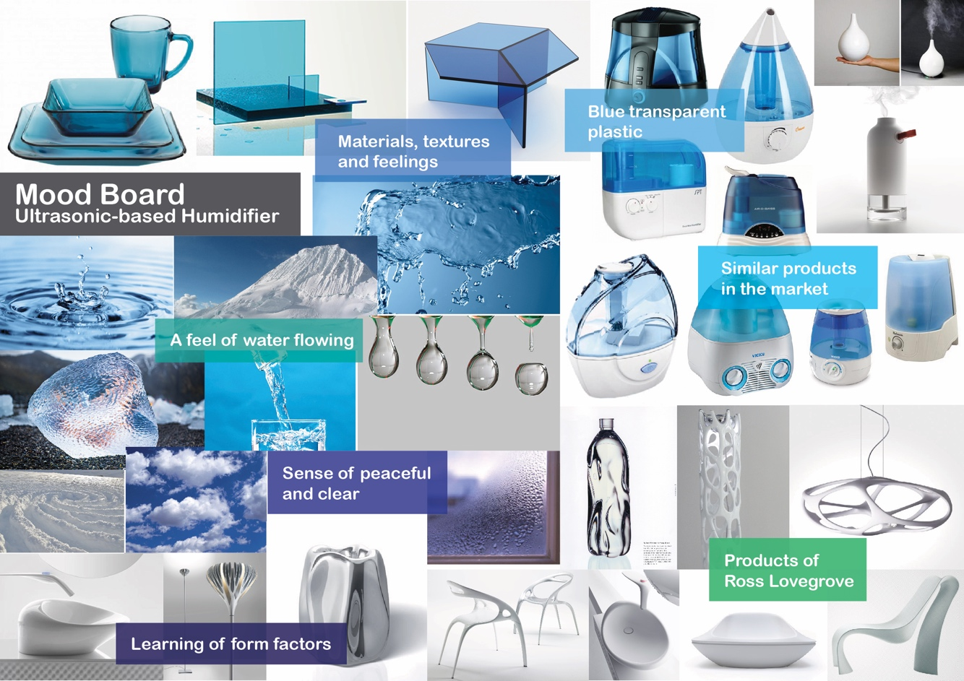**Voorbeeld moodboard:**

**Eigen onderzoek, illustraties, moodboard,… :**

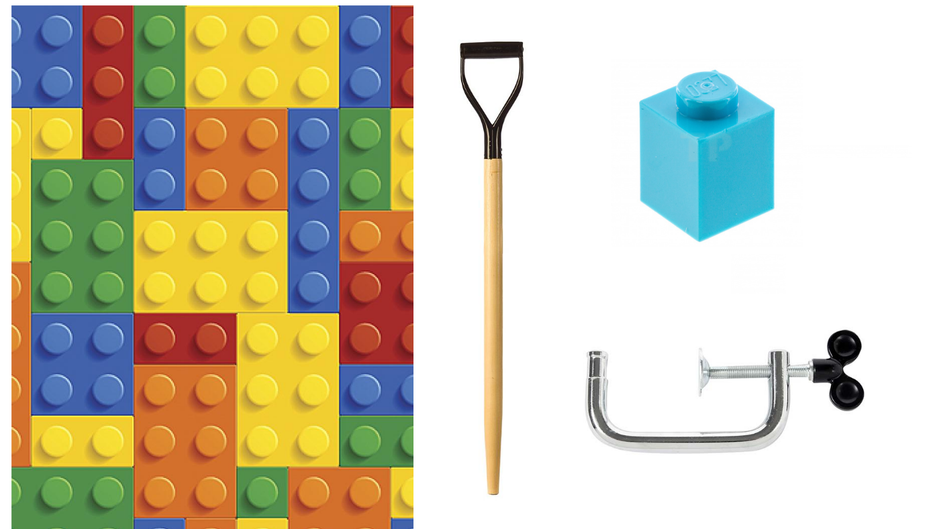

Het idee om de houder modulair te maken stelde ik eerst voor als Lego. Meer zoals een aantal 1x1 blokjes op elkaar te stapelen om een stok te maken die aanpasbaar is in lengte. Het idee van het handvat komt van een handvat van een spade omdat het een handvat aan een lange stok is. Tenslotte de houder zal enigszins gebaseerd zijn op een klem. De houder gaat ook werken met een schroef die een plaat naar beneden duwt zodat het strookje tussen de houder en de plaat vast zit.

1. **Maak een prototype | Prototyping**

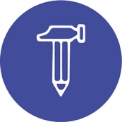

**Verkennen en creëren**

**Wat is de juiste oplossing? Wat heb ik nodig om een prototype te maken**?

*In de* ***prototype-fase*** *ga je een aantal goedkope en vereenvoudigde versies realiseren van jouw oplossing. Het doel van deze fase is om op experimentele wijze de best mogelijke oplossing te ontdekken.*

**Opdracht 4:**

Maak enkele conceptschetsen om je idee te verduidelijken, daarna maak je van de mogelijke praktische problemen enkele gedetailleerde schetsen.

Het belangrijkste bij deze opdracht is dat we de conclusies uit je onderzoek terugvinden aangezien de tijd beperkt is. Je materialen onderzoek moet hier zeker naar voren komen en een voorstel voor een oplossing voor het probleem.

Omdat de hele houder wordt samengehouden door schroeven is het belangrijk dat het geprint wordt met een stevig materiaal. Het materiaal “Tough PLA” zou hiervoor goed geschikt moeten zijn. Een ander matieraal dat nog beter zou zijn is PC (polycarbonate), het is beter dan Tough PLA, maar voor PC moet je een printer hebben die warm genoeg kan worden voor het te kunnen printen.

Dus in conclusie: als het mogelijk is, dan is PC beter maar Tough PLA zou ook werken.

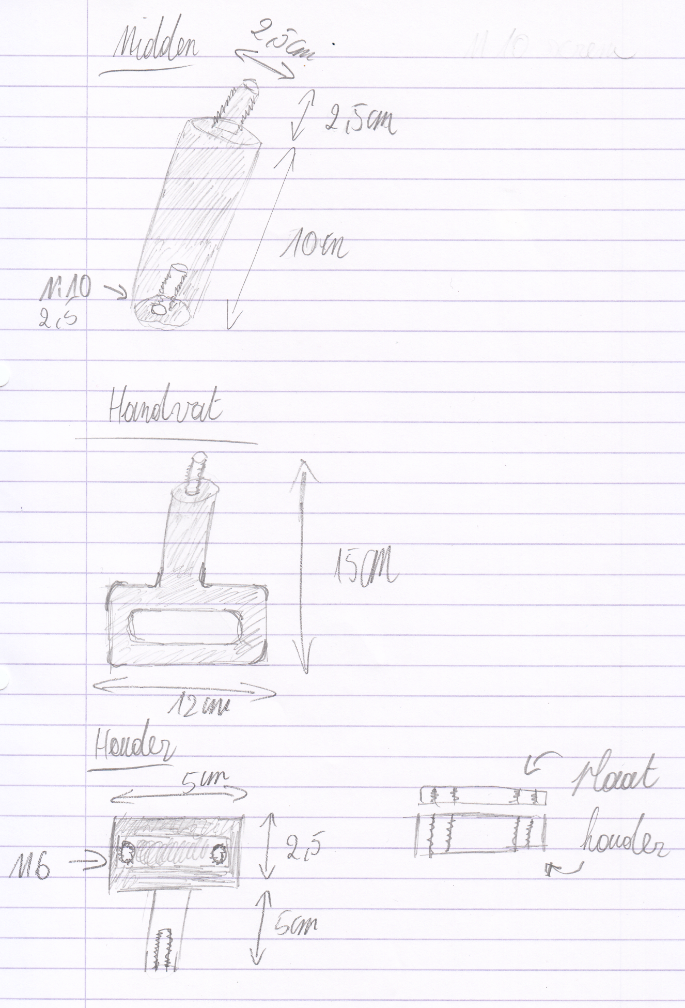**Schetsen**

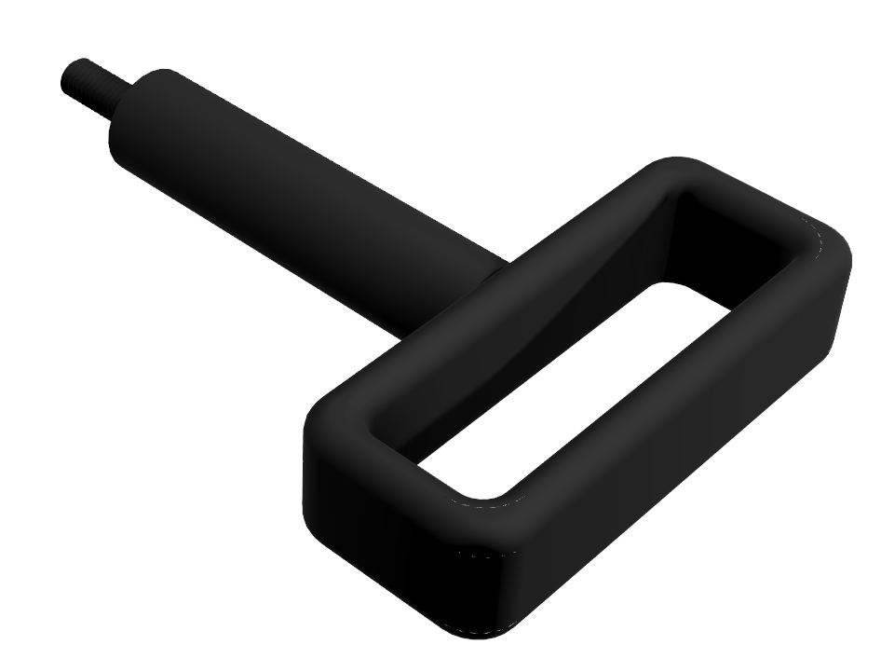**Handvat**

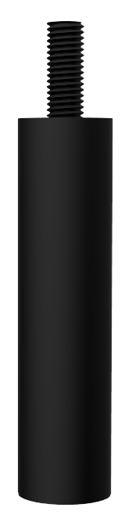**Midden**

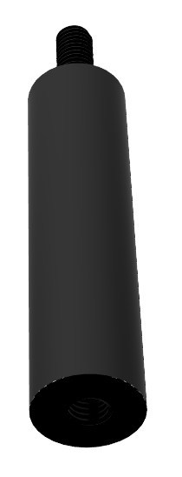

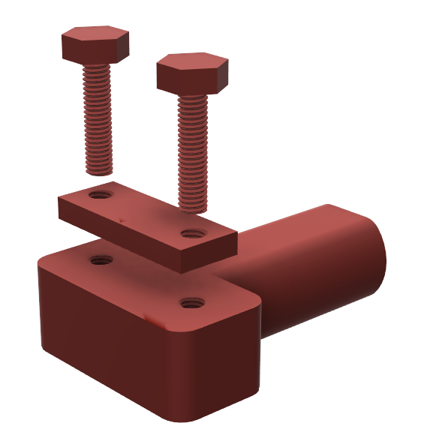**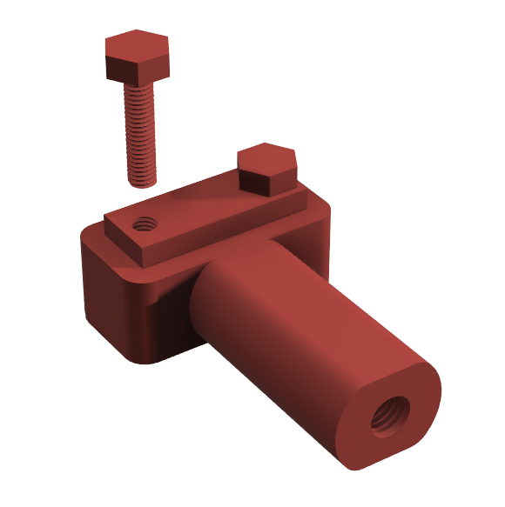Houder**